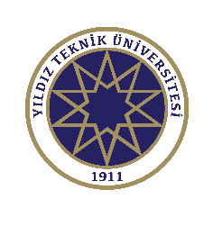

**YILDIZ TEKNİK ÜNİVERSİTESİ FEN-EDEBİYAT FAKÜLTESİ**

**TÜRK DİLİ VE EDEBİYATI BÖLÜMÜ**

**2020-2021 GÜZ YARIYILI 2. ARA SINAV PROGRAMI**

**21-29 ARALIK 2020**

|  |  |  |
| --- | --- | --- |
| **Tarih** | **Sınav Saati** | **Ders** |
| 21 Aralık 2020 Pazartesi | 14.00-16.00 | TDE2221 Orhon Türkçesi  (Dr. Öğretim Üyesi Fikret YILDIRIM) |
| 23 Aralık 2020 Çarşamba | 09.00-11.00 | TDE1221 Türk Dili Tarihi  (Dr. Öğretim Üyesi Fikret YILDIRIM) |
| 24 Aralık 2020 Perşembe | 13.00-15.00 | TDE4303 Dil Semineri-Sözlükçülük  (Prof. Dr. Ayşe Melek ÖZYETGİN) |
| 16.00-18.00 | TDE3211 Karahanlı Türkçesi  (Dr. Öğretim Üyesi Fikret YILDIRIM) |